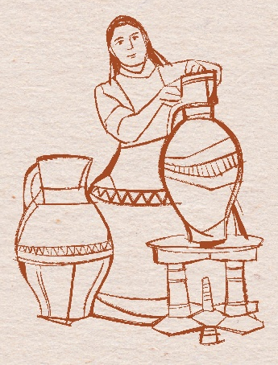



MUJERES ALFARERAS EN LA MANCHA
MOTA DEL CUERVO. EL CENTRO POR ANTONOMASIA DE LA MANCHA

Con motivo del 8 de marzo, Día Internacional de la Mujer, el Museo de Cuenca presenta un conjunto de piezas de alfarería tradicional de Mota del Cuervo, considerado el centro alfarero femenino más importante de La Mancha.
Hay que subrayar que las mujeres moteñas fueron las que se dedicaron de forma exclusiva al modelado de piezas (cántaros, lebrillos, búcaros, tinajas, bebederos…) siempre intercalándolo con el trabajo de sus actividades domésticas. No contaron con un alfar propio, sino que aprovecharon las dependencias de sus casas para obrar las piezas.
Los hombres se encargaron de extraer la arcilla de los barreros, las mujeres de preparar el barro, los niños de amasarlo con la ayuda del “baile de los pies descalzos” y los maridos de las cantareras de la venta de la obra, distribuyéndola por toda la zona centro sur peninsular. Todo ello configuran las singularidades de este centro, cuya actividad alfarera fue durante años el principal motor económico del barrio de las Cantarerías.
El rodillo era el torno de alfarero bajo, que las obligaba a trabajar tanto sentadas como de pie, e incluso agachadas. Tras orearse al sol, la obra ya estaba preparada para su cocción en grandes hornos comunitarios. Hubo siete y hoy día solamente queda uno en pie.
En ocasiones firmaron sus obras, las señalaban con puntos o con las iniciales de sus nombres para diferenciarlas de la obra de otras cantareras.
Las cantareras moteñas urdían, levantaban, raían y abocaban hasta conseguir que su obra quedara perfecta, cuyo resultado ha sido una alfarería de gran valor histórico y artístico.

